Resolución del Pleno del Instituto de Transparencia, Acceso a la Información Pública y Protección de Datos Personales del Estado de México y Municipios, con domicilio en Metepec, Estado de México, a veintinueve de marzo de dos mil veintitrés.

VISTOS los expedientes electrónicos formados con motivo de los recursos de revisión números 13525/INFOEM/IP/RR/2022, 13537/INFOEM/IP/RR/2022 y 13538/INFOEM/IP/RR/2022, interpuestos por un particular que al momento de ingresar la solicitud de información e interponer los recursos de revisión, no señaló nombre o seudónimo con el cual desee ser identificado, en lo sucesivo el Recurrente, en contra de las respuestas del Poder Judicial, en lo subsecuente el Sujeto Obligado, se procede a dictar la presente resolución.

A N T E C E D E N T E S D E L A S U N T O

PRIMERO. De las Solicitudes de Información.
Con fecha primero de agosto de dos mil veintidós, El Recurrente, presentó a través del Sistema de Acceso a la Información Mexiquense (SAIMEX) ante El Sujeto Obligado, las solicitudes de acceso a la información pública, registradas bajo los números de expediente 00529/PJUDICI/IP/2022, 00530/PJUDICI/IP/2022 y 00531/PJUDICI/IP/2022, mediante las cuales solicitó información en el tenor siguiente:

Número de folio de la solicitud | Descripción clara y precisa de la información solicitada
00529/PJUDICI/IP/2022 | “Solicito el expediente completo en versión pública del juicio de información de dominio radicado en el Juzgado Séptimo Civil de Primera Instancia del Distrito Judicial de Toluca con el número de expediente 320/2011” (Sic).
00530/PJUDICI/IP/2022 | “En versión pública el expediente completo radicado bajo el número 803-2021 en el juzgado 5o Quinto Civil de Toluca con residencia en Metepec, a través del saimex ya que de conformidad con lo dispuesto por el artículo 1.119 del Código de Procedimientos Civiles del Estado de México, existen las constancias digitalizadas.” (Sic).
00531/PJUDICI/IP/2022 | “de conformidad con lo dispuesto por el artículo 1.119 del Código de Procedimientos Civiles del Estado de México, a través del Saimex y en versión pública el expediente completo radicado bajo el número 918-2021 en el juzgado 6o Sexto Civil de Toluca con residencia en Metepec” (Sic).

- MODALIDAD DE ENTREGA: A través del SAIMEX, en todos los casos.

SEGUNDO. De las respuestas del Sujeto Obligado.
En el expediente electrónico SAIMEX, se aprecia que los días dieciocho y diecinueve de agosto de dos mil veintidós, El Sujeto Obligado dio respuesta a las solicitudes de información señalando lo siguiente:

“Folio de la solicitud: 00529/PJUDICI/IP/2022

Se hace de su conocimiento que de conformidad con el artículo 178 de la Ley de Transparencia y Acceso a la Información Pública del Estado de México y Municipios cuenta con un plazo de 15 días hábiles posteriores a la notificación de la respuesta para interponer recurso de revisión.

ATENTAMENTE
M. EN D. JOSE EDGAR MARÍN PEREZ” (Sic)

Anexando los archivos electrónicos denominados “VERSION PUBLICA 320.2011 FIRMADA censurada.pdf”, “RESPUESTA 00529-2022.pdf” y “20220802 GUIA PARA OBTENER HOJA DE AYUDA.pdf”, que al ser del conocimiento de las partes no se insertan en este apartado, en obvio de repeticiones innecesarias, máxime que será objeto de estudio en párrafos posteriores.

“Folio de la solicitud: 00530/PJUDICI/IP/2022

Se hace de su conocimiento que de conformidad con el artículo 178 de la Ley de Transparencia y Acceso a la Información Pública del Estado de México y Municipios cuenta con un plazo de 15 días hábiles posteriores a la notificación de la respuesta para interponer recurso de revisión.

ATENTAMENTE
M. EN D. JOSE EDGAR MARÍN PEREZ” (Sic)

Anexando los archivos electrónicos denominados “RESPUESTA 00530-2022.pdf”, “EXPEDIENTE 803-2021_Censurado.pdf” y “20220802 GUIA PARA OBTENER HOJA DE AYUDA.pdf”, que al ser del conocimiento de las partes no se insertan en este apartado, en obvio de repeticiones innecesarias, máxime que será objeto de estudio en párrafos posteriores.

“Folio de la solicitud: 00531/PJUDICI/IP/2022

Se hace de su conocimiento que de conformidad con el artículo 178 de la Ley de Transparencia y Acceso a la Información Pública del Estado de México y Municipios cuenta con un plazo de 15 días hábiles posteriores a la notificación de la respuesta para interponer recurso de revisión.

ATENTAMENTE
M. EN D. JOSE EDGAR MARÍN PEREZ” (Sic)

Anexando los archivos electrónicos denominados “RESPUESTA 00531-2022.pdf”, “EXP 918-21 VERSION PUBLICA_Censurado.pdf” y “20220802 GUIA PARA OBTENER HOJA DE AYUDA.pdf”, que al ser del conocimiento de las partes no se insertan en este apartado, en obvio de repeticiones innecesarias, máxime que será objeto de estudio en párrafos posteriores.

TERCERO. Del recurso de revisión.
Inconforme con las respuestas notificadas por El Sujeto Obligado, El Recurrente interpuso los recursos de revisión, en fecha veintidós de agosto de dos mil veintidós, los cuales fueron registrados en el sistema electrónico con los expedientes números 13525/INFOEM/IP/RR/2022 (para la solicitud 00529/PJUDICI/IP/2022), 13537/INFOEM/IP/RR/2022 (para la solicitud 00530/PJUDICI/IP/2022) y 13538/INFOEM/IP/RR/2022 (para la solicitud 00531/PJUDICI/IP/2022); en los cuales arguye, las siguientes manifestaciones:

- Acto Impugnado:
Recursos de Revisión No. 13525/INFOEM/IP/RR/2022, 13537/INFOEM/IP/RR/2022 y 13538/INFOEM/IP/RR/2022:
“Respuesta del sujeto obligado.” [sic]

- Razones o Motivos de Inconformidad:
Recurso de Revisión No. 13525/INFOEM/IP/RR/2022
“A) Se cobra indebidamente el pago de copias simples y se solicitó vía saimex, aunado a qué hacen su cálculo de conformidad con el fundamento de copias simples, por lo que ello transgrede mi derecho de acceso a la información y el principio de gratuidad, amén de que es una obligación del juzgado digitalizar las constancias de conformidad con el artículo 1.119 del código adjetivo civil de la entidad. B) el expediente entregado no corresponde al solicitado, en virtud de que solicité el relativo al 320/2011 pero radicado en el juzgado séptimo (7o) civil de primera instancia del distrito judicial de toluca, y me entregan uno de cuantía menor que no corresponde, por lo que no se turnó el asunto al área competente o a la secretaría general de acuerdos para que informe si dicho juzgado se fusionó y quien es el competente para contestar o girar oficio al archivo general, por lo que se advierte negligencia y/o desconocimiento del procedimiento de la Unidad de transparencia. C) a pesar de que no es el expediente solicitado, solicito se precise al Sujeto Obligado que no puede testar datos que no son personales, ya que testa números de expedientes, por lo cual se desprende desconocimiento en materia de datos personales.” [sic]
Recursos de Revisión No. 13537/INFOEM/IP/RR/2022
“A) Se cobra indebidamente el pago de copias simples y se solicitó vía saimex, aunado a qué hacen su cálculo de conformidad con el fundamento de copias simples, por lo que ello transgrede mi derecho de acceso a la información y el principio de gratuidad, amén de que es una obligación del juzgado digitalizar las constancias de conformidad con el artículo 1.119 del código adjetivo civil de la entidad. Se desprende negligencia, desconocimiento o mala fe del Sujeto Obligado. B) Aunado a lo anterior, Sujeto Obligado testó información demás, que no corresponden a datos personales porque no hacen identificable a una persona como es los números de expedientes, la superficie de terreno, los metros de las colindancias, los números de trámite, las fechas de los trámites, así como información que ya se encuentra en una fuente de acceso público, como lo son periódicos oficiales y Gaceta del Gobierno, por lo que al testar datos de nombres y domicilios ya no hacen identificable a una persona y algunos datos no pueden testarse ya que no son personales, por lo cual se desprende desconocimiento en materia de datos personales.” [sic]
Recursos de Revisión No. 13538/INFOEM/IP/RR/2022
“A) Se cobra indebidamente el pago de copias simples y se solicitó vía saimex, aunado a qué hacen su cálculo de conformidad con el fundamento de copias simples, por lo que ello transgrede mi derecho de acceso a la información y el principio de gratuidad, amén de que es una obligación del juzgado digitalizar las constancias de conformidad con el artículo 1.119 del código adjetivo civil de la entidad. Se desprende negligencia, desconocimiento o mala fe del Sujeto Obligado. B) Aunado a lo anterior, Sujeto Obligado testó información demás, que no corresponden a datos personales porque no hacen identificable a una persona como es los números de expedientes, la superficie de terreno, los metros de las colindancias, los números de trámite, las fechas de los trámites, comisariados ejidales, así como información que ya se encuentra en una fuente de acceso público, como lo son periódicos oficiales y Gaceta del Gobierno, por lo que al testar datos de nombres y domicilios ya no hacen identificable a una persona y algunos datos no pueden testarse ya que no son personales, por lo cual se desprende desconocimiento en materia de datos personales.” [sic]

CUARTO. Del turno de los recursos de revisión.
Los medios de impugnación le fueron turnados a los Comisionados José Martínez Vilchis, Sharon Cristina Morales Martínez y María del Rosario Mejía Ayala, por medio del sistema electrónico SAIMEX, en términos del arábigo 185, fracción I, de la Ley de Transparencia y Acceso a la información Pública del Estado de México y Municipios, de los cuales recayeron acuerdos de admisión en fechas veinticuatro y veintiséis de agosto, así como el primero de septiembre de dos mil veintidós, determinándose en ellos, un plazo de siete días para que las partes manifestaran lo que a su derecho corresponda en términos del numeral ya citado.

QUINTO. De la acumulación.
Posteriormente por acuerdo del Pleno del Instituto, en la Trigésima Segunda Sesión Ordinaria de Pleno, de fecha siete de septiembre del año dos mil veintidós, se determinó acumular los recursos de revisión en estudio, ya que existe identidad del solicitante, del Sujeto Obligado y similitud de causas y objeto de solicitud.

Lo anterior de conformidad con lo dispuesto en el artículo 195, de la Ley de Transparencia y Acceso a la información Pública del Estado de México y Municipios, y con el artículo 18 del Código de Procedimientos Administrativos del Estado de México, los cuales establecen respectivamente:

“Artículo 195. En la tramitación del recurso de revisión se aplicarán supletoriamente las disposiciones contenidas en el Código de Procedimientos Administrativos del Estado de México.”

“Artículo 18. La autoridad administrativa o el Tribunal acordarán la acumulación de los expedientes del procedimiento y proceso administrativo que ante ellos se sigan, de oficio o a petición de parte, cuando las partes o los actos administrativos sean iguales, se trate de actos conexos o resulte conveniente el trámite unificado de los asuntos, para evitar la emisión de resoluciones contradictorias. La misma regla se aplicará, en lo conducente, para la separación de los expedientes.”

SEXTO. De la etapa de instrucción.
Así, una vez abierta la etapa de instrucción, en el sumario se observa que el Sujeto Obligado en fechas diecinueve y veinte de septiembre de dos mil veintidós, presentó su informe justificado, mismo que fue puesto a la vista del Recurrente el día nueve de marzo de dos mil veintitrés para que en un término de tres días El Recurrente adujera manifestaciones; asimismo, se hace constar que El Recurrente fue omiso en presentar sus manifestaciones respecto al informe justificado remitido por el Sujeto Obligado; finalmente se advierte de las constancias que integran el presente expediente, que no existe prueba alguna que deba desahogarse.

SÉPTIMO. Del cierre de instrucción.
Por lo anterior, en fecha veintitrés de marzo de dos mil veintitrés, mediante acuerdo del Comisionado José Martínez Vilchis, una vez transcurrido el plazo otorgado a las partes para que manifestaran lo que a su derecho conviniera, ofrecieran pruebas que estimaran convenientes y rindieran alegatos, se decretó el cierre de instrucción, en términos del artículo 185 Fracción VI de la Ley de Transparencia y Acceso a la Información Pública del Estado de México y Municipios, en los recursos de revisión citados.

OCTAVO. De la ampliación del término para resolver.
En fecha ocho de noviembre de dos mil veintidós, se amplió el término para resolver el recurso de revisión en términos del artículo 181 párrafo tercero de la Ley de Transparencia y Acceso a la Información Pública del Estado de México y Municipios por un plazo de quince días hábiles.

Este organismo garante no pasa por alto justificar, que el plazo para emitir resolución en el presente asunto encuentra justificación en el alto número de recursos de revisión recibidos dentro del primer semestre del año dos mil veintidós, que, en comparación con los recibidos el año pasado dentro del mismo periodo, se ha incrementado aproximadamente un 400%, circunstancia atípica que ha rebasado las capacidades técnicas y humanas del personal encargado de la proyección de las resoluciones a dichos medios de impugnación.

Por ello, es menester precisar que si bien se ha excedido el plazo para resolver el presente medio de impugnación, de conformidad con la ley de la materia, el plazo para emitir resolución se encuentra justificado en los elementos para medir su razonabilidad de asuntos conforme a los parámetros establecidos por diversos órganos jurisdiccionales federales, aplicables también en procedimientos análogos, como el que nos ocupa.

Así, en términos de lo que establecen los artículos 8.1 y 25 de la Convención Americana sobre Derechos Humanos, los recursos deben ser sencillos y resolverse en el menor tiempo posible, tomando en consideración la dilación total del procedimiento; esto es, en un plazo razonable.

En ese sentido, el legislador fijó los términos procesales en las leyes, de manera general, sin que pudiera prever la variada gama de casos que son resueltos por los órganos jurisdiccionales o cuasi jurisdiccionales, tanto por la complejidad de los hechos, como por el número de casos que conocen.

Por ello, excepcionalmente, si un asunto es resuelto con posterioridad a los plazos señalados por la norma debe analizarse la razonabilidad del tiempo necesario para su resolución, atentos a los siguientes criterios:

a) Complejidad del asunto: La complejidad de la prueba, la pluralidad de sujetos procesales, el tiempo transcurrido, las características y contexto del recurso.
b) Actividad Procesal del interesado: Acciones u omisiones del interesado.
c) Conducta de la Autoridad: Las Acciones u omisiones realizadas en el procedimiento. Así como si la autoridad actuó con la debida diligencia.
d) La afectación generada en la situación jurídica de la persona involucrada en el proceso: Violación a sus derechos humanos.

De modo que, cuando se trate de un asunto excepcional, por alguna o todas las características mencionadas o bien, cuando el ingreso de asuntos al órgano jurisdiccional o cuasi jurisdiccional respectivo supere notoriamente al que podría considerarse normal, debe concluirse que es una excluyente de responsabilidad en relación con la actuación del funcionario, como ha acontecido en el caso que nos ocupa.

Argumento que encuentra sustento en la jurisprudencia P./J. 32/92 emitida por el Pleno de la Suprema Corte de Justicia de la Nación de rubro “TÉRMINOS PROCESALES. PARA DETERMINAR SI UN FUNCIONARIO JUDICIAL ACTUÓ INDEBIDAMENTE POR NO RESPETARLOS SE DEBE ATENDER AL PRESUPUESTO QUE CONSIDERÓ EL LEGISLADOR AL FIJARLOS Y LAS CARACTERÍSTICAS DEL CASO.”, visible en la Gaceta del Seminario Judicial de la Federación con el registro digital 205635.

Razones por las cuales cabe concluir que, la resolución al recurso de revisión se solventa hasta esta fecha, debido a que existe una excesiva carga de trabajo en desproporción a la capacidad de los recursos materiales y humanos con que cuenta este Instituto para atender la enorme demanda de usuarios que acuden para que se les garantice su Derecho de acceso a la información Pública y Protección de Datos Personales, aunado a la complejidad de los hechos a los que se refieren, así como al volumen del expediente, la extensión de los escritos y pruebas aportadas y desahogadas por las partes; lo que impide la tramitación de los recursos dentro de los términos legales previamente establecidos por la Ley, por tratarse de causas de fuerza mayor.

Al respecto, también son de considerar los criterios sostenidos por el Cuarto Tribunal Colegiado en Materia Administrativa del Primer Circuito, cuyos rubros y datos de identificación son los siguientes:

“PLAZO RAZONABLE PARA RESOLVER. DIMENSIÓN Y EFECTOS DE ESTE CONCEPTO CUANDO SE ADUCE EXCESIVA CARGA DE TRABAJO.” consultable en el Seminario Judicial de la Federación y su gaceta, con el registro digital 2002351.

“PLAZO RAZONABLE PARA RESOLVER. CONCEPTO Y ELEMENTOS QUE LO INTEGRAN A LA LUZ DEL DERECHO INTERNACIONAL DE LOS DERECHOS HUMANOS.”, visible en el Seminario Judicial de la Federación y su gaceta, con el registro digital 2002350.

Por ello, este organismo garante comprometido con la tutela de los derechos humanos confiados, señala que este exceso del plazo legal para resolver el presente asunto, resulta de carácter excepcional.

C O N S I D E R A N D O

PRIMERO. De la competencia.
Competencia. Este Instituto de Transparencia, Acceso a la Información Pública y Protección de Datos Personales del Estado de México y Municipios, es competente para conocer y resolver el presente recurso de revisión, conforme a lo dispuesto en los artículos 6, apartado A, fracción IV, de la Constitución Política de los Estados Unidos Mexicanos; 5, párrafos trigésimo, trigésimo primero y trigésimo segundo, fracciones IV y V, de la Constitución Política del Estado Libre y Soberano de México; artículos 1, 2 fracción II, 13, 29, 36 fracciones I y II, 176, 178, 179, 181 párrafo tercero y 185, de la Ley de Transparencia y Acceso a la Información Pública del Estado de México y Municipios; y 10, 7, 9 fracciones I y XXIV y 11, del Reglamento Interior del Instituto de Transparencia, Acceso a la Información Pública y Protección de Datos Personales del Estado de México y Municipios.

SEGUNDO. Sobre los alcances del recurso de revisión.
Derivado de la impugnación realizada, es preciso e importante señalar que el recurso de revisión inmerso en la Ley de Transparencia vigente en la entidad, tiene el fin y alcance que señalan los numerales 176, 179, 181 párrafo cuarto, 194 y 195, y demás aplicables de la Ley de Transparencia y Acceso a la Información Pública del Estado de México y Municipios vigente, el cual será analizado conforme a las actuaciones que obren en el expediente electrónico, con la finalidad de reparar cualquier posible afectación al derecho de acceso a la información pública y garantizando el principio rector de máxima publicidad.

TERCERO. Cuestiones de previo y especial pronunciamiento.
El Recurso de Revisión en estudio contiene los elementos normativos de validez exigidos en la Ley de Transparencia y Acceso a la Información Pública del Estado de México y Municipios, establecidos en el artículo 180 que enuncia:

“Artículo 180. El recurso de revisión contendrá:
I. El sujeto obligado ante la cual se presentó la solicitud;
II. El nombre del solicitante que recurre o de su representante y, en su caso, del tercero interesado, así como la dirección o medio que señale para recibir notificaciones;
III. El número de folio de respuesta de la solicitud de acceso;
IV. La fecha en que fue notificada la respuesta al solicitante o tuvo conocimiento del acto reclamado, o de presentación de la solicitud, en caso de falta de respuesta;
V. El acto que se recurre;
VI. Las razones o motivos de inconformidad;
VII. La copia de la respuesta que se impugna y, en su caso, de la notificación correspondiente, en el caso de respuesta de la solicitud; y
VIII. Firma del recurrente, en su caso, cuando se presente por escrito, requisito sin el cual se dará trámite al recurso.

Adicionalmente, se podrán anexar las pruebas y demás elementos que considere procedentes someter a juicio del Instituto.

En ningún caso será necesario que el particular ratifique el recurso de revisión interpuesto.

En caso de que el recurso se interponga de manera electrónica no será indispensable que contengan los requisitos establecidos en las fracciones II, IV, VII y VIII.”
[Énfasis añadido]

Cabe señalar que El Recurrente ejerció de manera anónima su derecho de acceso a la información pública, sin embargo, no es motivo para desechar las solicitudes de acceso a la información pública conforme a lo previsto en el artículo 155, penúltimo párrafo de la Ley de Transparencia y Acceso a la Información Pública del Estado de México y Municipios que señala lo siguiente:
“Las solicitudes anónimas, con nombre incompleto o seudónimo serán procedentes para su trámite por parte del sujeto obligado ante quien se presente. No podrá requerirse información adicional con motivo del nombre proporcionado por el solicitante.”
Robusteciendo lo anterior se encuentra lo dispuesto en los artículos 6, Apartado A, fracciones III y IV, de la Constitución Política de los Estados Unidos Mexicanos y 5 párrafos vigésimo, vigésimo primero y vigésimo segundo, de la Constitución Política del Estado Libre y Soberano de México, se establece lo siguiente:
Constitución Política de los Estados Unidos Mexicanos
“Artículo 6°.- La manifestación de las ideas no será objeto de ninguna inquisición judicial o administrativa, sino en el caso de que ataque a la moral, la vida privada o los derechos de terceros, provoque algún delito, o perturbe el orden público; el derecho de réplica será ejercido en los términos dispuestos por la ley. El derecho a la información será garantizado por el Estado.
(…)
Para efectos de lo dispuesto en el presente artículo se observará lo siguiente:
A. Para el ejercicio del derecho de acceso a la información, la Federación, los Estados y el Distrito Federal, en el ámbito de sus respectivas competencias, se regirán por los siguientes principios y bases:
(…)
III. Toda persona, sin necesidad de acreditar interés alguno o justificar su utilización, tendrá acceso gratuito a la información pública, a sus datos personales o a la rectificación de éstos.
IV. Se establecerán mecanismos de acceso a la información y procedimientos de revisión expeditos que se sustanciarán ante los organismos autónomos especializados e imparciales que establece esta Constitución.”

Constitución Política del Estado Libre y Soberano de México
“Artículo 5.- En el Estado de México todas las personas gozarán de los derechos humanos reconocidos en la Constitución Política de los Estados Unidos Mexicanos, en los tratados internacionales en los que el Estado mexicano sea parte, en esta Constitución y en las leyes que de ésta emanen, por lo que gozarán de las garantías para su protección, las cuales no podrán restringirse ni suspenderse salvo en los casos y bajo las condiciones que la Constitución Política de los Estados Unidos Mexicanos establece.
(…)
Toda persona en el Estado de México, tiene derecho al libre acceso a la información plural y oportuna, así como a buscar recibir y difundir información e ideas de toda índole por cualquier medio de expresión.
(…)
El derecho a la información será garantizado por el Estado. La ley establecerá las previsiones que permitan asegurar la protección, el respeto y la difusión de este derecho.
Para garantizar el ejercicio del derecho de transparencia, acceso a la información pública y protección de datos personales, los poderes públicos y los organismos autónomos, transparentarán sus acciones, en términos de las disposiciones aplicables, la información será oportuna, clara, veraz y de fácil acceso. Este derecho se regirá por los principios y bases siguientes:

III. Toda persona, sin necesidad de acreditar interés alguno o justificar su utilización, tendrá acceso gratuito a la información pública, a sus datos personales o a la rectificación de éstos;
IV. Se establecerán mecanismos de acceso a la información y procedimientos de revisión expeditos que se sustanciarán ante el organismo autónomo especializado e imparcial que establece esta Constitución.
(…)
VIII. El Estado contará con un organismo autónomo, especializado, imparcial, colegiado, con personalidad jurídica y patrimonio propio, con plena autonomía técnica y de gestión, con capacidad para decidir sobre el ejercicio de su presupuesto y determinar su organización interna, responsable de garantizar el cumplimiento del derecho de transparencia, acceso a la información pública y a la protección de datos personales en posesión de los sujetos obligados en los términos que establezca la ley. (…)”

Por otra parte, del contenido del artículo 1 de la Constitución Política de los Estados Unidos Mexicanos, se destaca lo siguiente:

“Artículo 1o. En los Estados Unidos Mexicanos todas las personas gozarán de los derechos humanos reconocidos en esta Constitución y en los tratados internacionales de los que el Estado Mexicano sea parte, así como de las garantías para su protección, cuyo ejercicio no podrá restringirse ni suspenderse, salvo en los casos y bajo las condiciones que esta Constitución establece.
Las normas relativas a los derechos humanos se interpretarán de conformidad con esta Constitución y con los tratados internacionales de la materia favoreciendo en todo tiempo a las personas la protección más amplia.
Todas las autoridades, en el ámbito de sus competencias, tienen la obligación de promover, respetar, proteger y garantizar los derechos humanos de conformidad con los principios de universalidad, interdependencia, indivisibilidad y progresividad.
En consecuencia, el Estado deberá prevenir, investigar, sancionar y reparar las violaciones a los derechos humanos, en los términos que establezca la ley.”

Por lo cual, de una interpretación sistemática, conforme y progresiva del derecho humano de acceso a la información pública se aprecia que toda persona, sin necesidad de acreditar interés alguno o justificar su utilización, deberá tener acceso a la información pública, es decir, dicho derecho fundamental exime a quien lo ejerce, de acreditar su legitimación en la causa o su interés en el asunto, lo que permite la posibilidad de que, incluso, la solicitud de acceso a la información pueda ser anónima o no contener un nombre que identifique al solicitante o que permita tener certeza sobre su identidad.

En conclusión, se cubrieron los requisitos de procedencia y procedibilidad y conforme a las constancias que obran en el expediente.

CUARTO. Del estudio de las causas de improcedencia y sobreseimiento.
Es menester resaltar que en el procedimiento de acceso a la información pública y de los medios de impugnación de la materia, se advierten diversos supuestos de procedibilidad que deben estudiarse con la finalidad de dar cumplimiento a los principios de legalidad y objetividad inmersos en el artículo 9, de Ley de Transparencia y Acceso a la Información Pública del Estado de México y Municipios, en correlación con la seguridad jurídica que debe generar lo actuado ante este Organismo garante.

Siendo una facultad legal entrar al estudio de las causas de improcedencia que hagan valer las partes o que se adviertan de oficio por este Resolutor; presupuestos procesales de inicio o trámite de un proceso que dotan de seguridad jurídica las resoluciones emitidas por este organismo colegiado, máxime que se trata de una figura procesal adoptada en la ley de la materia, la cual permite dilucidar alguna causal que impida el estudio y resolución de un asunto en su fondo, cuando una vez admitido el recurso de revisión se advierta una causa de improcedencia que permita sobreseerlo.

Estudio de causales de improcedencia que no son incompatibles con el derecho de acceso a la justicia, ya que éste no se coarta por regular causas de improcedencia y sobreseimiento con tales fines.

La Ley de Transparencia de la entidad, en su artículo 192, contempla la figura jurídica del sobreseimiento, y específicamente en sus hipótesis inmersas en la fracción III, refieren que se sobreseerá el asunto cuando El Sujeto Obligado responsable del acto lo modifique o revoque de tal manera que el recurso de revisión quede sin materia o admitido el recurso de revisión, aparezca alguna causal de improcedencia en los términos de la presente Ley.

Bajo esa línea, con la finalidad de determinar si se modificó o revocó el acto u omisión del Sujeto Obligado, para el efecto de que queden sin materia los recursos de revisión, es necesario realizar una valoración de la información remitida en informe justificado y determinar si dicha consecuencia se subsume en el presupuesto procesal que establece la fracción III, del artículo 192, de la Ley de Transparencia y Acceso a la Información Pública del Estado de México y Municipios, a efecto de generar certeza jurídica sobre la satisfacción del derecho de acceso a la información accionado por el particular, sirviendo para tales efectos las siguientes líneas argumentativas.

En primera instancia, es necesario hacer referencia a los motivos o razones de inconformidad que expresa El Recurrente, los cuales, concatenados con el acto impugnado, señalan medularmente, los costos de entrega de la información y la clasificación de la información solicitada..

Resultando procedente la interposición del recurso de revisión cuando El Sujeto Obligado no hace entrega de la información con lo solicitado; en ese tenor se precisa que la materia sobre la cual versará el estudio del asunto, consiste en verificar si El Sujeto Obligado atendió los requerimientos formulados por el hoy Recurrente, otorgando la respuesta que en derecho corresponde.

Como señalamos en el antecedente PRIMERO; es conveniente recordar que el Recurrente solicitó al Sujeto Obligado que se le proporcionara en las solicitudes de información con número de folio 00529/PJUDICI/IP/2022, 00530/PJUDICI/IP/2022 y 00531/PJUDICI/IP/2022, la versión pública de lo siguiente:

- Expediente número 320/2011 del juicio de información de dominio radicado en el Juzgado Séptimo Civil de Primera Instancia del Distrito Judicial de Toluca.
- Expediente número 803-2021 radicado en el juzgado Quinto Civil de Toluca con residencia en Metepec.
- Expediente número 918-2021 radicado en el juzgado Sexto Civil de Toluca con residencia en Metepec.

Atento a las solicitudes de información, el Sujeto Obligado emitió sus respuestas, adjuntando diversos archivos electrónicos, de los cuales se desprende el contenido siguiente:

Respuesta a solicitud 00529/PJUDICI/IP/2022:

- RESPUESTA 00529-2022.pdf: Documento electrónico que contiene un oficio de fecha 19 de agosto de 2022, signado por la Titular de la Unidad de Transparencia y remitido al solicitante de información, a través del cual, medularmente informa que el expediente 320/2011 se compone de 117 fojas, siendo un total de 111 fojas sin contar la sentencia, 6 fojas de sentencia la cual no fue recurrida por las partes por lo que al día de la fecha ha causado estado, así mismo se informa que el expediente se encuentra únicamente en medio de resguardo físico, en este sentido, manifiesta que para poder entregarlo, es necesario fotocopiar el documento para testar en la copia y posteriormente digitalizarlo. Aunado a ello, los artículos 174 y 175 de la Ley en comento, establecen que la información deberá ser entregada sin costo, cuando implique la entrega de no más de veinte hojas simples; en los casos de existir costo para obtener la información, este deberá cubrirse de manera previa a la entrega y no podrá ser superior a los costos de los materiales utilizados en la reproducción de la información.

En ese sentido, toda vez que la información requerida sobrepasa las veinte hojas simples que se entregan de manera gratuita, es necesario cubrir de previamente el pago por la reproducción del expediente solicitado, de conformidad a lo establecido por el Acuerdo del Pleno del Consejo de la Judicatura del Estado de México, de nueve de mayo de dos mil veintidós, por el que se autoriza el establecimiento de las cuotas de recuperación para el Ejercicio Fiscal 2022, de los Servicios Proporcionados por el Poder Judicial del Estado de México, para áreas internas y externas, el costo que queda desglosado de la manera siguiente:
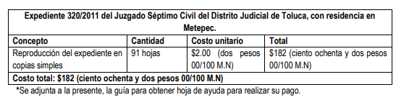
Señalando además que, que los datos personales contenidos en el expediente y la sentencia 320/2011 fueron clasificados como confidenciales por el Comité de Transparencia institucional mediante Sesión Extraordinaria 25/2022, la cual podrá ser consultada en el link: https://www.pjedomex.gob.mx/transparencia/8_actas_comite.

- VERSION PUBLICA 320.2011 FIRMADA censurada.pdf: Contiene la las primeras 20 hojas que componen el expediente número 320/20116 así como las 6 hojas de sentencia, radicado en el Juzgado Séptimo Civil de Primera Instancia del Distrito Judicial de Toluca.

- 20220802 GUIA PARA OBTENER HOJA DE AYUDA.pdf: Contiene la guía para obtener hoja de ayuda para realizar su pago de derechos requerido por el Sujeto Obligado.

Respuesta a solicitud 00530/PJUDICI/IP/2022:

- RESPUESTA 00530-2022.pdf: Documento electrónico que contiene un oficio de fecha 18 de agosto de 2022, signado por la Titular de la Unidad de Transparencia y remitido al solicitante de información, a través del cual, medularmente informa que el expediente 803/2021 se compone de 83 fojas, siendo un total de 76 fojas sin contar la sentencia, 7 fojas de sentencia. la cual no fue recurrida por las partes por lo que al día de la fecha ha causado estado, así mismo se informa que el expediente se encuentra únicamente en medio de resguardo físico, en este sentido, manifiesta que para poder entregarlo, es necesario fotocopiar el documento para testar en la copia y posteriormente digitalizarlo. Aunado a ello, los artículos 174 y 175 de la Ley en comento, establecen que la información deberá ser entregada sin costo, cuando implique la entrega de no más de veinte hojas simples; en los casos de existir costo para obtener la información, este deberá cubrirse de manera previa a la entrega y no podrá ser superior a los costos de los materiales utilizados en la reproducción de la información.

En ese sentido, toda vez que la información requerida sobrepasa las veinte hojas simples que se entregan de manera gratuita, es necesario cubrir de previamente el pago por la reproducción del expediente solicitado, de conformidad a lo establecido por el Acuerdo del Pleno del Consejo de la Judicatura del Estado de México, de nueve de mayo de dos mil veintidós, por el que se autoriza el establecimiento de las cuotas de recuperación para el Ejercicio Fiscal 2022, de los Servicios Proporcionados por el Poder Judicial del Estado de México, para áreas internas y externas, el costo que queda desglosado de la manera siguiente:
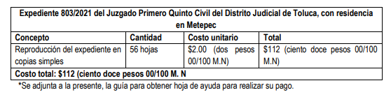

Señalando además que, los datos personales contenidos en el expediente y la sentencia 803/2021 fueron clasificados como confidenciales por el Comité de Transparencia institucional mediante Sesión Extraordinaria 25/2022, la cual podrá ser consultada en el link: https://www.pjedomex.gob.mx/transparencia/8_actas_comite.

- EXPEDIENTE 803-2021_Censurado.pdf: Contiene la las primeras 20 hojas que componen el expediente número 803/2021 así como las 7 hojas de sentencia, radicado en el Juzgado Quinto Civil del Distrito Judicial de Toluca con residencia en Metepec.

- 20220802 GUIA PARA OBTENER HOJA DE AYUDA.pdf: Contiene la guía para obtener hoja de ayuda para realizar su pago de derechos requerido por el Sujeto Obligado.

Respuesta a solicitud 00531/PJUDICI/IP/2022:

- RESPUESTA 00531-2022.pdf: Documento electrónico que contiene un oficio de fecha 19 de agosto de 2022, signado por la Titular de la Unidad de Transparencia y remitido al solicitante de información, a través del cual, medularmente informa que el expediente 918/2021 se compone de 152 fojas, siendo un total de 148 fojas sin contar la sentencia, 4 fojas de sentencia. la cual no fue recurrida por las partes por lo que al día de la fecha ha causado estado, así mismo se informa que el expediente se encuentra únicamente en medio de resguardo físico, en este sentido, informa que para poder entregarlo, es necesario fotocopiar el documento para testar en la copia y posteriormente digitalizarlo. Aunado a ello, los artículos 174 y 175 de la Ley en comento, establecen que la información deberá ser entregada sin costo, cuando implique la entrega de no más de veinte hojas simples; en los casos de existir costo para obtener la información, este deberá cubrirse de manera previa a la entrega y no podrá ser superior a los costos de los materiales utilizados en la reproducción de la información.

En ese sentido, toda vez que la información requerida sobrepasa las veinte hojas simples que se entregan de manera gratuita, es necesario cubrir de previamente el pago por la reproducción del expediente solicitado, de conformidad a lo establecido por el Acuerdo del Pleno del Consejo de la Judicatura del Estado de México, de nueve de mayo de dos mil veintidós, por el que se autoriza el establecimiento de las cuotas de recuperación para el Ejercicio Fiscal 2022, de los Servicios Proporcionados por el Poder Judicial del Estado de México, para áreas internas y externas, el costo que queda desglosado de la manera siguiente:
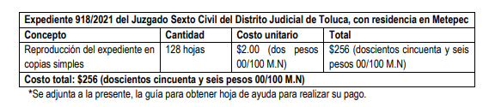

Señalando además que, que los datos personales contenidos en el expediente y la sentencia 918/2021 fueron clasificados como confidenciales por el Comité de Transparencia institucional mediante Sesión Extraordinaria 25/2022, la cual podrá ser consultada en el link: https://www.pjedomex.gob.mx/transparencia/8_actas_comite.

- EXP 918-21 VERSION PUBLICA_Censurado.pdf: Contiene la las primeras 20 hojas que componen el expediente número 918/2021 así como las 4 hojas de sentencia, radicado en el Juzgado Sexto Civil del Distrito Judicial de Toluca con residencia en Metepec.

- 20220802 GUIA PARA OBTENER HOJA DE AYUDA.pdf: Contiene la guía para obtener hoja de ayuda para realizar su pago de derechos requerido por el Sujeto Obligado.

Inconforme con la respuesta emitida por El Sujeto Obligado, El Recurrente interpuso el presente recurso de revisión, señalando como Razones o Motivos de Inconformidad lo siguiente: “Se cobra indebidamente el pago de copias simples y se solicitó vía saimex, aunado a qué hacen su cálculo de conformidad con el fundamento de copias simples, por lo que ello transgrede mi derecho de acceso a la información y el principio de gratuidad, amén de que es una obligación del juzgado digitalizar las constancias de conformidad con el artículo 1.119 del código adjetivo civil de la entidad” y “Sujeto Obligado testó información demás, que no corresponden a datos personales porque no hacen identificable a una persona como es los números de expedientes, la superficie de terreno, los metros de las colindancias, los números de trámite, las fechas de los trámites, comisariados ejidales, así como información que ya se encuentra en una fuente de acceso público” (Sic); y específicamente para el caso del recurso de revisión 13525/INFOEM/IP/RR/2022 que: “el expediente entregado no corresponde al solicitado, en virtud de que solicité el relativo al 320/2011 pero radicado en el juzgado séptimo (7o) civil de primera instancia del distrito judicial de toluca, y me entregan uno de cuantía menor que no corresponde”

Por otro lado, mediante informe justificado rendido por El Sujeto Obligado a los recursos de revisión números 13525/INFOEM/IP/RR/2022, 13537/INFOEM/IP/RR/2022 y 13538/INFOEM/IP/RR/2022, se advierte que ha remitido los documentos que colman las pretensiones hechas por El Recurrente, buscando en todo momento favorecer la transparencia y satisfacer su derecho de acceso a la información; con la información existente en sus archivos. Así que en fechas diecinueve y vente de septiembre de dos mil veintidós, de los documentos que obran en el expediente electrónico, se advierte que El Sujeto Obligado remitió través del Sistema de Acceso a la Información Mexiquense (SAIMEX) los documentos que se describen a continuación, los cuales colman con lo solicitado por el hoy quejoso y mismos que contienen en su parte medular lo siguiente:
Respecto del recurso de revisión 13525/INFOEM/IP/RR/2022:
- OFICIO DE JUZGADO.pdf: Archivo electrónico que contiene el oficio No. 1725/2022, signado por la Jueza del Juzgado Séptimo Civil del Distrito Judicial de Toluca, con residencia en Metepec, mismo que fue remitido al Titular de la Unidad de Transparencia del Sujeto Obligo, a través del cual medularmente informa que el expediente 320/2011 corresponde a un Juicio Especial de Desahucio, el cual se radico en el Juzgado Civil de Cuatiá Menor de Metepec, México, (debido a la cuantía reclamada) sin embargo mediante circular número 08/2021 de fecha dieciséis (16) de febrero de dos mil veintiuno (2021) , emitida por el Pleno del Consejo de la Judicatura del Estado de México, se acordó transformar el Juzgado Civil de Cuantía Menor de Metepec, México al Juzgado Séptimo Civil de Primera Instancia del Distrito Judicial de Toluca con residencia en Metepec, México, con facultades para conocer asuntos del ramo civil y mercantil de primera instancia y cuantía menor; sin que exista alguna duplicidad del expediente dado que se registra el numero de acuerdo con el año en que se radica el mismo.

- INFORME JUSTIFICADO 13525.pdf: Documento remitido por el Titular de la Unidad de Transparencia a este Instituto, a través del cual, medularmente se informa que, con el fin de promover y salvaguardar el derecho de acceso a la información, se proporciona la versión pública del expediente 320/2011 del Juzgado Séptimo Civil de Toluca con residencia en Metepec, requiriendo se sobresea el Recurso de Revisión, de conformidad con el artículo 186, fracción I, de la Ley de Transparencia y Acceso a la Información Pública del Estado de México y Municipios.

- EXP 320-2011.pdf: Contiene la versión pública completa del expediente número 320/20116 radicado en el Juzgado Séptimo Civil de Primera Instancia del Distrito Judicial de Toluca, como se puede advertir de la imagen que se inserta a continuación:

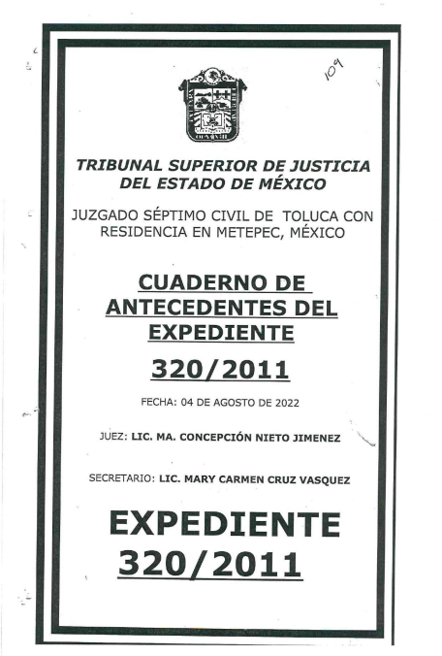

- 299-CIRCULAR08.2021.pdf: Contiene el Acuerdo del Pleno del Consejo de la Judicatura del Estado de México por el que se extinguen los Juzgados Civiles de Cuantía Menor y se habilitan los Juzgados de primera Instancia para conocer de asuntos competencia de cuantía menor.

Respecto del recurso de revisión 13537/INFOEM/IP/RR/2022:
- INFORME JUSTIFICADO 13537.pdf: Documento remitido por el Titular de la Unidad de Transparencia a este Instituto, a través del cual, medularmente se informa que, en aras de promover y proteger el derecho de acceso a la información del recurrente, se proporciona la versión pública del expediente 803/2021 del Juzgado Quinto Civil de Toluca con residencia en Metepec, a fin de no vulnerar el derecho de acceso a la información del recurrente.

- exp.zip: Contiene la versión pública completa del expediente número 803/2021 radicado en el Juzgado Quinto Civil del Distrito Judicial de Toluca con residencia en Metepec, como se puede advertir de la imagen que se inserta a continuación:

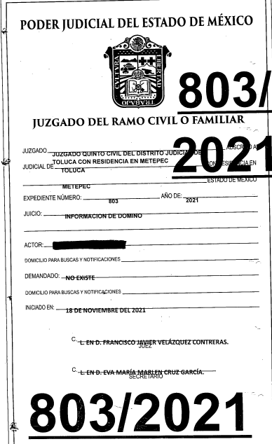
Respecto del recurso de revisión 13538/INFOEM/IP/RR/2022:
- INFORME JUSTIFICADO 13537.pdf: Documento remitido por el Titular de la Unidad de Transparencia a este Instituto, a través del cual, medularmente se informa que, en aras de promover y proteger el derecho de acceso a la información pública, se proporciona la versión pública del expediente 918/2021 del Juzgado Sexto Civil de Toluca con residencia en Metepec, a fin de no vulnerar el derecho de acceso a la información del recurrente.

- exp.zip: Contiene la versión pública completa del expediente número 918/2021 radicado en el Juzgado Sexto Civil del Distrito Judicial de Toluca con residencia en Metepec, como se puede advertir de la imagen que se inserta a continuación:
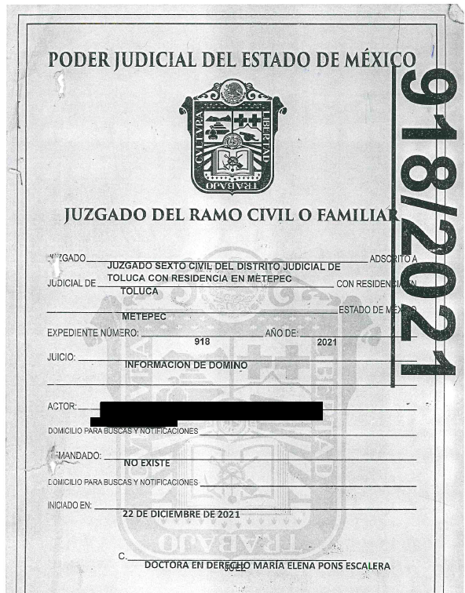
Por lo que una vez analizada la información que proporcionó El Sujeto Obligado en Informe Justificado, se estima que esta colmó los requerimientos originales formulados por el solicitante, referente a los expedientes número 320/2011 radicado en el Juzgado Séptimo Civil de Primera Instancia del Distrito Judicial de Toluca, 803-2021 radicado en el juzgado Quinto Civil de Toluca con residencia en Metepec y el 918-2021 radicado en el juzgado Sexto Civil de Toluca con residencia en Metepec.

Asimismo, se destaca que El Sujeto Obligado remitió el Acuerdo de clasificación que sustenta la versión pública de los documentos remitidos, mismo que se encuentra publicado el en el link: https://www.pjedomex.gob.mx/transparencia/8_actas_comite, como se puede advertir de las imágenes que se insertan a continuación:
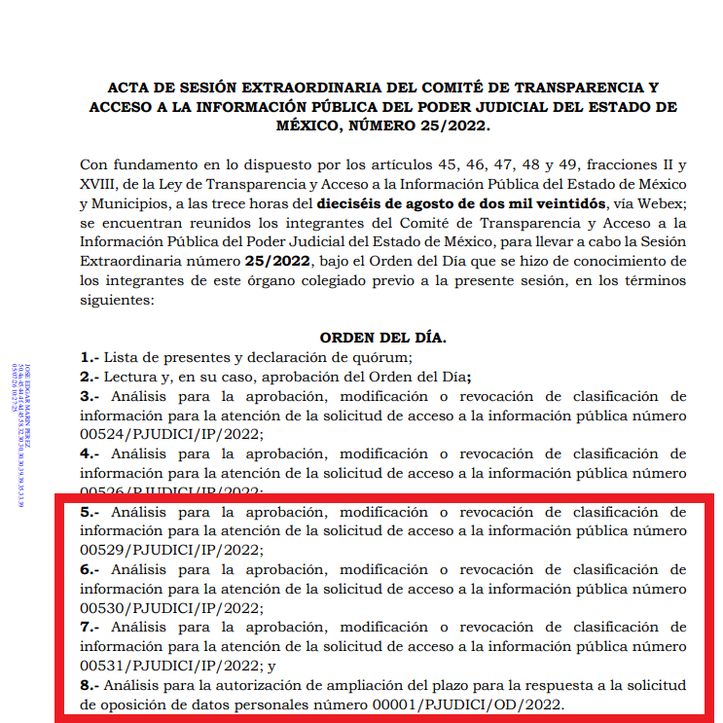
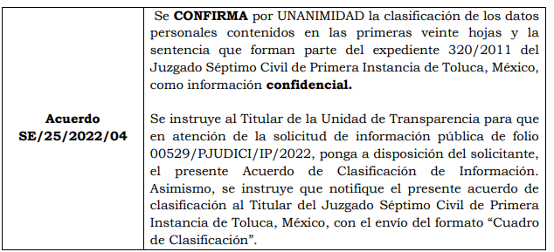
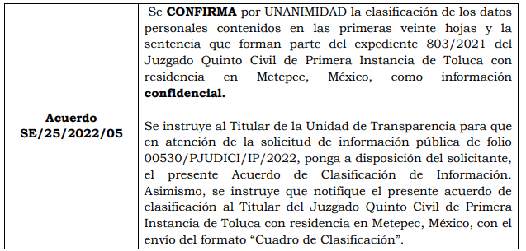
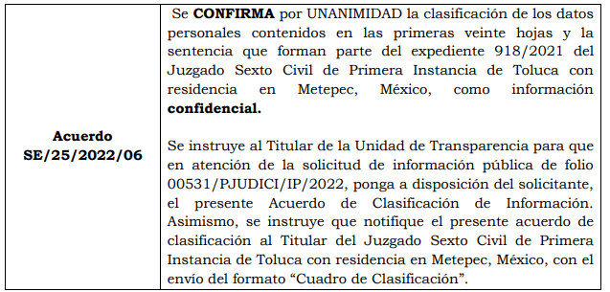

Por otro lado, no pasa inadvertido para este Órgano Garante, el hecho de que el particular refirió en sus medios de impugnación que: “Sujeto Obligado testó información demás, que no corresponden a datos personales porque no hacen identificable a una persona como es los números de expedientes, la superficie de terreno, los metros de las colindancias, los números de trámite, las fechas de los trámites, comisariados ejidales, así como información que ya se encuentra en una fuente de acceso público; ante ello, se destaca que dichos señalamientos resultan infundados pues El Sujeto Obligado entregó la información como lo generó en versión pública, protegiendo aquellos datos que por su naturaleza deben ser clasificados como confidenciales, sin que de lo esgrimido por El Recurrente se haga caer en la cuenta de que El Sujeto Obligado haya testado indebidamente dichos datos personales, pues el hecho de considerar que determinado dato siempre ha de ser público por el hecho de permitir acceder a un documento público es erróneo, pues sí determinados datos, y sólo sí ellos, pueden hacer identificable a una persona, ya no son exclusivos de la publicidad, pues si de su lectura y comprensión hacen caer en la inferencia de que se refiere a determinada persona se convierte luego entonces en un dato relacionado con la persona y por ende susceptible de ser testado.

En ese sentido, los datos en poder del Sujeto Obligado pueden ser muy variados, no obstante en su fin ontológico es en donde haya la convergencia o coexistencia, pues son atingentes a una persona en específico, que de hacerlas públicas se puede identificar perfectamente a las partes en el juicio.

Es decir, otorgar datos como, los nombres de los propietarios colindantes del terreno, el nombre de los abogados patronos, la superficie de terreno, los metros de las colindancias, etc. en su conjunto nos harán inferir a que persona se refiere el juicio, pues el expediente es relativo a determinadas personas no a un indeterminado número de personas no identificadas dentro del expediente, por ello al acceder a determinados datos relacionados con otros, nos harán caer siempre en la cuenta de a qué persona nos referimos, por ello es que aquellos datos que en otras circunstancias representan sólo información aislada sin relación a nadie, en este caso por cómo se construye un expediente de juicio, siempre será relativo a las partes y por ende se convierte en parte de su información que en determinados casos lo pueden hacer identificable.

Bajo ese tenor, es evidente que toda la información generada, obtenida, adquirida, transformada, administrada o en posesión de los sujetos obligados es pública y accesible de manera permanente a cualquier persona, empero, en los términos que establezca la normatividad aplicable, conminando a los sujetos obligado a sólo proporcionar la información que se les requiera y que obre en sus archivos y en el estado en que ésta se encuentre, sin que se comprenda el procesamiento de la misma, el presentarla conforme al interés del solicitante, ni generarla, resumirla, efectuar cálculos o practicar investigaciones.

En esa virtud, del análisis efectuado a las manifestaciones esgrimidas mediante su respuesta y el informe justificado, se advierte que El Sujeto Obligado colma en su totalidad los puntos petitorios solicitados por la particular, como se desarrolló en los párrafos anteriores.

En síntesis, el derecho de acceso a la información pública se satisface en aquellos casos en que se entregue el soporte documental en que conste la información pública, toda vez que, los Sujetos Obligados no tienen el deber de generar, poseer o administrar la información pública con el grado de detalle solicitado; esto es, que no tienen el deber de generar un documento ad hoc, para satisfacer el derecho de acceso a la información pública.

Como apoyo a lo anterior, es aplicable el Criterio 03-17, emitido por el Instituto Nacional de Transparencia, Acceso a la Información y Protección de Datos Personales, que dice:

“No existe obligación de elaborar documentos ad hoc para atender las solicitudes de acceso a la información. Los artículos 129 de la Ley General de Transparencia y Acceso a la Información Pública y 130, párrafo cuarto, de la Ley Federal de Transparencia y Acceso a la Información Pública, señalan que los sujetos obligados deberán otorgar acceso a los documentos que se encuentren en sus archivos o que estén obligados a documentar, de acuerdo con sus facultades, competencias o funciones, conforme a las características físicas de la información o del lugar donde se encuentre. Por lo anterior, los sujetos obligados deben garantizar el derecho de acceso a la información del particular, proporcionando la información con la que cuentan en el formato en que la misma obre en sus archivos; sin necesidad de elaborar documentos ad hoc para atender las solicitudes de información.

Resoluciones:
• RRA 0050/16. Instituto Nacional para la Evaluación de la Educación. 13 julio de 2016. Por unanimidad. Comisionado Ponente: Francisco Javier Acuña Llamas.
• RRA 0310/16. Instituto Nacional de Transparencia, Acceso a la Información y Protección de Datos Personales. 10 de agosto de 2016. Por unanimidad. Comisionada Ponente. Areli Cano Guadiana.
• RRA 1889/16. Secretaría de Hacienda y Crédito Público. 05 de octubre de 2016. Por unanimidad. Comisionada Ponente. Ximena Puente de la Mora.”

Aunado a lo antes expuesto, la respuesta emitida por El Sujeto Obligado tiene la presunción legal de ser verídica, considerado que fue emitida por un servidor público en ejercicio de sus funciones, lo que conlleva la presunción de veracidad de todo acto administrativo.

Adicionalmente, es de destacar que este Órgano Garante no está facultado para manifestarse sobre la veracidad de lo afirmado por parte del Sujeto Obligado pues no existe precepto legal alguno en la Ley de la materia que lo faculte para ello.

Lo anterior se robustece con lo plasmado en el criterio 31-10 emitido por el entonces Instituto Federal de Acceso a la Información y Protección de Datos (IFAI) ahora Instituto Nacional de Transparencia, Acceso a la Información, y Protección de Datos Personales (INAI), que lleva por rubro y texto los siguientes:

El Instituto Federal de Acceso a la Información y Protección de Datos no cuenta con facultades para pronunciarse respecto de la veracidad de los documentos proporcionados por los sujetos obligados. El Instituto Federal de Acceso a la Información y Protección de Datos es un órgano de la Administración Pública Federal con autonomía operativa, presupuestaria y de decisión, encargado de promover y difundir el ejercicio del derecho de acceso a la información; resolver sobre la negativa de las solicitudes de acceso a la información; y proteger los datos personales en poder de las dependencias y entidades. Sin embargo, no está facultado para pronunciarse sobre la veracidad de la información proporcionada por las autoridades en respuesta a las solicitudes de información que les presentan los particulares, en virtud de que en los artículos 49 y 50 de la Ley Federal de Transparencia y Acceso a la Información Pública Gubernamental no se prevé una causal que permita al Instituto Federal de Acceso a la Información y Protección de Datos conocer, vía recurso revisión, al respecto. Expedientes: 2440/07 Comisión Federal de Electricidad - Alonso Lujambio Irazábal 0113/09 Instituto de Seguridad y Servicios Sociales de los Trabajadores del Estado – Alonso Lujambio Irazábal 1624/09 Instituto Nacional para la Educación de los Adultos - María Marván Laborde 2395/09 Secretaría de Economía - María Marván Laborde 0837/10 Administración Portuaria Integral de Veracruz, S.A. de C.V. – María Marván Laborde
Criterio 31/10

En esa tesitura, de acuerdo a lo inmerso en el expediente que nos ocupa se advierte que El Sujeto Obligado ha modificado el acto, remitiendo los expedientes número 320/2011 radicado en el Juzgado Séptimo Civil de Primera Instancia del Distrito Judicial de Toluca, 803-2021 radicado en el juzgado Quinto Civil de Toluca con residencia en Metepec y el 918-2021 radicado en el juzgado Sexto Civil de Toluca con residencia en Metepec.

Hasta lo aquí expuesto, se concluye que El Sujeto Obligado satisfizo el derecho de acceso a la información mediante las respuestas primigenias y la modificación de las mismas en su informe justificado, actualizándose la fracción III, del arábigo 192, de la Ley de Transparencia vigente en la entidad, por darse por satisfechos los elementos que integran dicha hipótesis, a saber:

- El primero de ellos es que el sujeto obligado responsable del acto lo modifique o revoque, lo que se demuestra con las documentales remitidas en el informe justificado de fecha diecinueve y veinte de septiembre de dos mil veintidós, el cual deviene de la autoridad quien emitió el acto impugnado.

- Por lo que hace al segundo elemento inmerso en el numeral en comento, se requiere que el recurso de revisión se quede sin materia, lo cual se actualiza con las líneas argumentativas inmersas en el presente considerando, atendiendo a que la materia del recurso de revisión se hizo consistir en proporcionar los expedientes número 320/2011 radicado en el Juzgado Séptimo Civil de Primera Instancia del Distrito Judicial de Toluca, 803-2021 radicado en el juzgado Quinto Civil de Toluca con residencia en Metepec y el 918-2021 radicado en el juzgado Sexto Civil de Toluca con residencia en Metepec; lo que se vio superado con los documentos electrónicos señalados en el inciso anterior.

En conclusión, la ley de la materia establece en la fracción III, del artículo 192, de la Ley de Transparencia vigente en la entidad, que a la letra establecen:

“Artículo 192. El recurso será sobreseído, en todo o en parte, cuando una vez admitido, se actualicen alguno de los siguientes supuestos:
- El recurrente se desista expresamente del recurso;
- El recurrente fallezca o, tratándose de personas jurídicas colectivas, se disuelva;
- El sujeto obligado responsable del acto lo modifique o revoque de tal manera que el recurso de revisión quede sin materia;
- Admitido el recurso de revisión, aparezca alguna causal de improcedencia en los términos de la presente Ley; y
- Cuando por cualquier motivo quede sin materia el recurso.”

Por lo que hace a los requisitos de procedencia del sobreseimiento en términos del artículo 192, de la Ley de Transparencia estatal se establece lo siguiente:

- Mediante acuerdos de fecha veinticuatro y veintiséis de agosto, así como en primero de septiembre de dos mil veintidós, se admitieron a trámite los recursos de revisión que nos ocupan.

- Lo esgrimido por El Recurrente dentro del recurso de revisión impugnado queda sin materia, toda vez que El Sujeto Obligado colmó el derecho de acceso a la información del Recurrente, ello al modificar su respuesta primigenia, mediante la información remitida en su informe justificado, en fecha diecinueve y veinte de septiembre de dos mil veintidós.

- Los recursos 13525/INFOEM/IP/RR/2022, 13537/INFOEM/IP/RR/2022 y 13538/INFOEM/IP/RR/2022, no actualizan ninguna hipótesis de las inmersas en el numeral 179, de la Ley en materia vigente en la entidad.

Es importante resaltar a manera de analogía que la Suprema Corte de Justicia de la Nación mediante el número 2 de la Serie Estudios Introductorios sobre el Juicio de Amparo relativo a LA IMPROCEDENCIA DE LA ACCIÓN DE AMPARO definió a la improcedencia del amparo como la institución jurídica procesal en la que, al actualizarse ciertas circunstancias previstas en la Constitución Federal, en la Ley de Amparo o en la Jurisprudencia, el órgano jurisdiccional se ve impedido para analizar y resolver el fondo del asunto y que la causa de improcedencia puede tenerse por acreditada desde el momento en que se presenta la demanda de amparo, lo que generará que la demanda sea desechada; o bien, después de admitida la demanda, lo que tendrá como consecuencia que se sobresea en el juicio.

Por lo tanto, en mérito de lo expuesto en líneas anteriores, con fundamento en la fracción III del artículo 192, de la Ley de Transparencia y Acceso a la Información Pública del Estado de México y Municipios, se SOBRESEEN los recursos de revisión 13525/INFOEM/IP/RR/2022, 13537/INFOEM/IP/RR/2022 y 13538/INFOEM/IP/RR/2022, que ha sido materia del presente fallo.

Por lo antes expuesto y fundado es de resolverse y,

SE RESUELVE

PRIMERO. Se SOBRESEEN los recursos de revisión número 13525/INFOEM/IP/RR/2022, 13537/INFOEM/IP/RR/2022 y 13538/INFOEM/IP/RR/2022, porque al modificar la respuesta el recurso quedó sin materia conforme a lo dispuesto en el artículo 192 fracción III de la Ley de Transparencia y Acceso a la Información Pública del Estado de México y Municipios, en términos del Considerando CUARTO de la presente resolución.

SEGUNDO. NOTIFÍQUESE vía Sistema de Acceso a la Información Mexiquense (SAIMEX), la presente resolución al Titular de la Unidad de Transparencia del Sujeto Obligado.

TERCERO. NOTIFÍQUESE al Recurrente la presente resolución, y hágase de su conocimiento que en caso de que considere que le cause algún perjuicio la presente resolución, podrá promover el Juicio de Amparo en los términos de las leyes aplicables, de acuerdo a lo estipulado por el artículo 196, de la Ley de Transparencia y Acceso a la Información Pública del Estado de México y Municipios.

ASÍ LO ACORDÓ, POR UNANIMIDAD DE VOTOS, EL PLENO DEL INSTITUTO DE TRANSPARENCIA, ACCESO A LA INFORMACIÓN PÚBLICA Y PROTECCIÓN DE DATOS PERSONALES DEL ESTADO DE MÉXICO Y MUNICIPIOS, CONFORMADO POR LOS COMISIONADOS JOSÉ MARTÍNEZ VILCHIS, MARÍA DEL ROSARIO MEJÍA AYALA, SHARON CRISTINA MORALES MARTÍNEZ, LUIS GUSTAVO PARRA NORIEGA Y GUADALUPE RAMÍREZ PEÑA; EN LA DÉCIMA SEGUNDA SESIÓN ORDINARIA CELEBRADA EL VEINTINUEVE DE MARZO DE DOS MIL VEINTITRÉS, ANTE EL SECRETARIO TÉCNICO DEL PLENO, ALEXIS TAPIA RAMÍREZ.----------------------------------------------------------------------------------------------------------------------------------------------------------------------------------------------------------------------------------------------------------------------------------------------------------------------------------------------------------------------------------------------------------------------------------------------------------------------------------------------------------------------------------------------------------------------------------------------------------------------------------------------------------------------------------------------------------------------------------------------------------------------------------------------------------------------------------------------------------------------------------------------------------------------------------------------------------------------------------------------------------------------------------------------------------------------------------------------------------------------------------------------------------------------------------------------------------------------------------------------------------------------------
JMV/CCR/EJDG

IMPROCEDENCIA Y SOBRESEIMIENTO EN EL JUICIO DE AMPARO. LAS CAUSAS PREVISTAS EN LOS ARTÍCULOS 73 Y 74 DE LA LEY DE LA MATERIA, RESPECTIVAMENTE, NO SON INCOMPATIBLES CON EL ARTÍCULO 25.1 DE LA CONVENCIÓN AMERICANA SOBRE DERECHOS HUMANOS. Del examen de compatibilidad de los artículos 73 y 74 de la Ley de Amparo con el artículo 25.1 de la Convención Americana sobre Derechos Humanos no se advierte que el derecho interno desatienda los estándares que pretenden proteger los derechos humanos en dicho tratado, por regular causas de improcedencia y sobreseimiento que impiden abordar el estudio de fondo del asunto en el juicio de amparo, en virtud de que el propósito de condicionar el acceso a los tribunales para evitar un sobrecargo de casos sin mérito, es en sí legítimo, por lo que esa compatibilidad, en cuanto a los requisitos para la admisibilidad de los recursos dependerá, en principio, de los siguientes criterios: no pueden ser irracionales ni de tal naturaleza que despojen al derecho de su esencia, ni discriminatorios y, en el caso, la razonabilidad de esas causas se justifica por la viabilidad de que una eventual sentencia concesoria tenga un ámbito de protección concreto y no entre en conflicto con el orden jurídico, no son de tal naturaleza que despojen al derecho de su esencia ni tampoco son discriminatorias, pues no existe alguna condicionante para su aplicabilidad, en función de cuestiones personales o particulares del quejoso. Por tanto, las indicadas causas de improcedencia y sobreseimiento no son incompatibles con el citado precepto 25.1, pues no impiden decidir sencilla, rápida y efectivamente sobre los derechos fundamentales reclamados como violados dentro del juicio de garantías.

